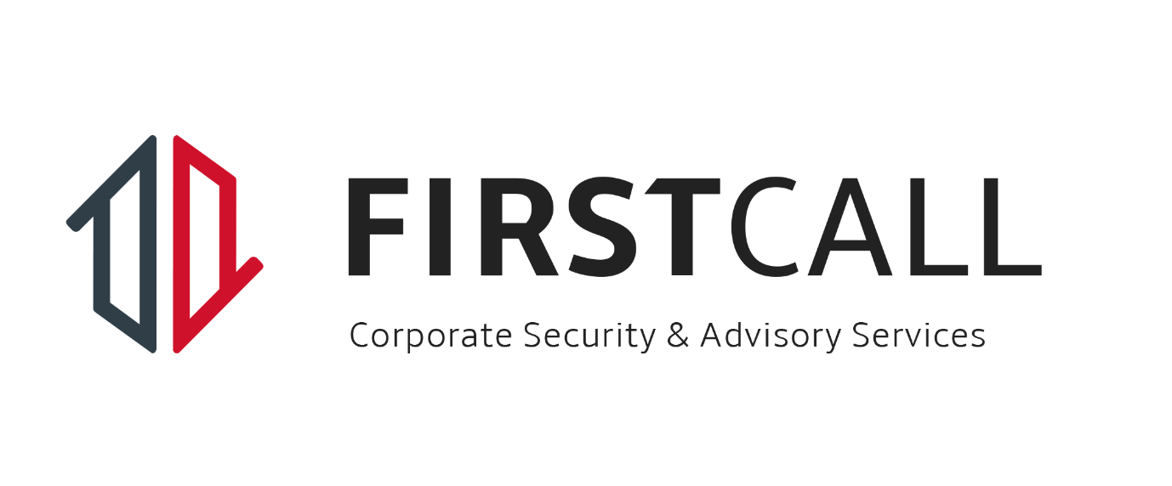

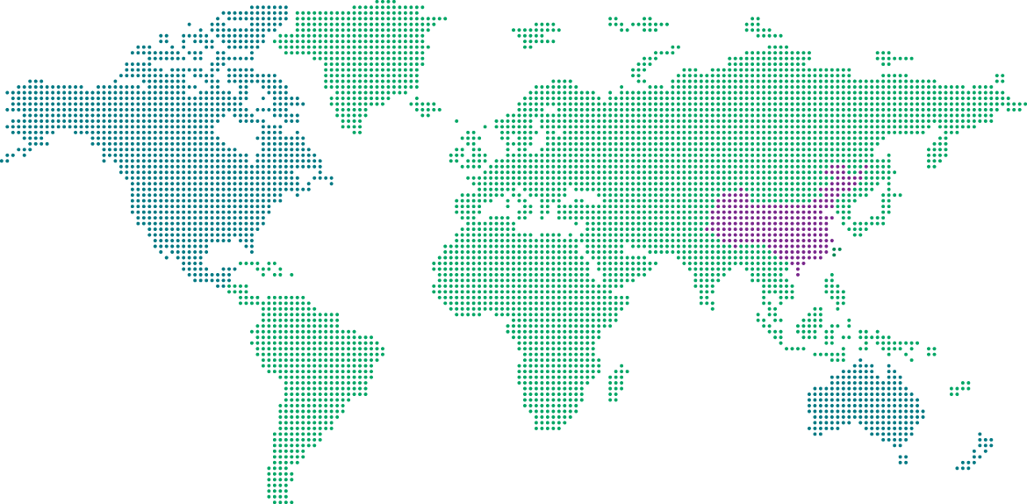



REPORTE DE INCIDENTE

FC-123-001 -050126
4
Luis Linares

Seguridad Corporativa


Lunes 5 de enero 2026
Número de caso: | FC-123-001
Compañía: | UNILEVER
Nombre del Ejecutivo: | Mariana TERRÓN
Fecha y Hora de llamada: | Lunes 5 de enero 2026 / 1509hrs.
Hora de Arribo: | N/A
Tipo de Incidente: | Falla mecánica
Lugar del Incidente: | Recursos Hidráulicos 1320, ángel de luz, 54980 Tultitlán de Mariano Escobedo, Méx.
Centro de Operaciones: | Carlos BURGOS
Equipo de Respuesta: | N/A

CRONOLOGIA DEL INCIDENTE:

1509hrs. Global Security Operations Center (GSOC) recibe llamada de la Srta. Srta. Terrones solicitando apoyo ya que a su vehículo se le descargo la batería, indica que se encuentra en un lugar seguro y nos proporciona póliza de Ana Seguros.
1515hrs. Se le informa al Sr Luis Linares
1520hrs. GSOC le llama a Ana seguros para solicitar asistencia, atiende Srta. Jazmín Sánchez con el número de reporte 1050504.
1541hrs. 1541hrs Ana seguros indica que el servicio llegara en 45min a cargo de cerrajería Luna.
1550hrs Se recibe llamada del servicio de Ana Seguros, se realiza conferencia con la Srta. Terron para que se ubiquen.

Fin de la asistencia

LUGAR DEL INCIDENTE:

FOTOS:
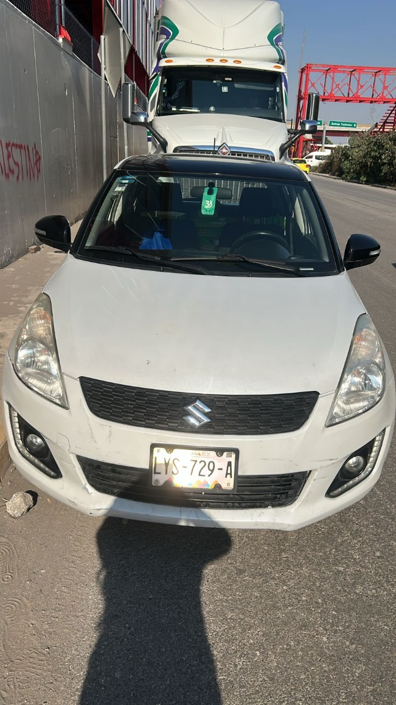

INFORMACION ADICIONAL:

Srta. Mariana Terrones: People Partner
Número de contacto: 5588042522
Vehículo Unilever: Susuki Swift 2014 LYS29A

Total de horas: 00:30 hrs. – Elaboración de Reporte incluido –
Revisado por: Ramón Enrique Acosta Miranda – Coordinador FirstCall Respuesta Emergencia
Rigoberto Estrada – Gerente de Operaciones
C.c.p: Patricia Fresnedo – Directora Ejecutiva LATAM

